Отчет за 2023 год – выступление

Выполнение поставленных задач, достижение конкретных результатов, о которых рассказали Вам Олег Алексеевич и его заместители достигается нашими организационными и кадровыми ресурсами

===============================================================

В преддверии празднования Дня местного самоуправления хочется рассказать вам каким образом изнутри выстроена местная администрация, как организационно решаются вопросы местного значения.  Нами руководит Глава города на принципах единоначалия, что, безусловно, подразумевает его личную ответственность за работу всего этого механизма управления. | 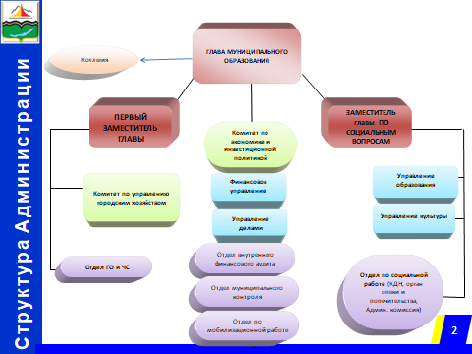

============================================================

Глава города – это высшее должностное лицо, избирается сроком на 5 лет, подотчетен и подконтролен населению и Совету депутатов.
При главе города создан совещательный орган –Коллегия, где осуждаем заранее те вопросы, которые будут представлены нами в Совет депутатов.

==============================================================
Глава города имеет двух заместителей по традиции они курируют отраслевые направления.
Первый заместитель – это сфера жилищно-коммунального комплекса, вопросы градостроительства и жизнеобеспечения населения
Второй заместитель – это социальная сфера.
Команда заместителей – молодая, опытная и перспективная.

===============================================================

В ведении первого заместителя находится ключевой Комитет по управлению городским хозяйством, также идет общая координация работы муниципальных предприятий жилищно- коммунального комплекса, в сфере строительства курирует Северобайкальскстройзаказчик, в сфере земельных отношений – муниципальное предприятие «Управление архитектуры» .

=============================================================

Достаточно серьезная доля обращений граждан в порядке 59 Федерального закона, в порядке оказания муниципальных услуг ложится на плечи сотрудников Комитета

Свыше ста видов основной деятельности осуществляет Комитет по управлению городским хозяйством, большие и малые задачи распределены на 33 сотрудника

=============================================================

Вторым комитетом у нас выступает Комитет по экономике и инвестиционной политике, напрямую находится в подчинении Главы.
Основное для них – это стратегически планировать социально-экономическое развитие нашего города, создавать благоприятные условия для инвестиций, торговли, туризма, искать пути повышения доходной части нашего бюджета

=============================================================

Финансовое Управление несмотря на небольшую численность отвечает за все финансовые процессы в нашей бюджетной сфере

============================================================
и как хорошая хозяйка грамотно закрывает потребности всех направлений развития города исходя из того, что мы имеем в доходной части бюджета.

В финансовом органе свыше 50 пятидесяти бюджетных полномочий
==========================================================
Задачи по сбалансированности местного бюджета, отсутствие просроченной кредиторской задолженности, всегда качественная подготовка и защита местного бюджета из года в год всегда достигаются благодаря слаженной работе коллектива Финансового управления

============================================================
Основными направлениями деятельности Управления делами являются организационно-распорядительное, правовое, кадровое и административное обеспечение деятельности Главы города и Администрации

=============================================================
Первым и основным звеном для Управления является работа с гражданами и организация такой работы в структуре всей администрации

=============================================================

Популярным способом общения у населения остаются социальные сети
Системы взаимодействия активно работают. Это система - «Инцидент», Платформа обратной связи (ПОС), региональная Вайбер группа Северобайкальск. ИНФО, городские группы в социальных сетях.

=============================================================
В 2023 году наблюдается рост таких обращений на одну треть, и небольшое снижение традиционных обращений.
Плюсом для граждан является оперативность получения ответов на свои вопросы через социальные сети.

=============================================================
Самым крупным Управлением и в принципе структурным подразделением Администрации является Управление образования.
Управление выполняет важные функции учредителя всей муниципальной отрасли Образования – 15 учреждений
В отрасли трудится 637 человек

=============================================================

В самом Управлении образования работает 58 служащих, четкая внутренняя структура данного подразделения позволяет решать поставленные перед ним многочисленные задачи.

=============================================================
Управление культуры представлено начальником, заместителем и специалистами.
В Управлении трудится: 12 человек.
В подчинении подразделения находится 5 учреждений. Наша основная культурная и досуговая жизнь города, музыкальное и художественное образование детей обеспечивается более ста работниками отрасли «Культура»

=============================================================

В структуру администрации также входят пять функциональных отделов, по своей численности они небольшие, но не менее важные по своим полномочиям, решение которых предусмотрено федеральными законами
Это отдел ГО и ЧС, Отделы финансового аудита, муниципального контроля, по мобилизационной работе, КДН, Орган опеки и попечительства, административная комиссия

=============================================================
Вам была представлена структура администрации
Резюмируя доклад , в структуру входят:
Глава города
два заместителя главы
два комитета
четыре управления
пять отделов,
всего в администрации работают 176 человек, из них 48 муниципальных служащих
часть подразделений имеют статус юридического лица и выполняют функции работодателя для своих сотрудников

=============================================================

